ХЕРСОНСЬКА МІСЬКА РАДА

«Алея «Зелена стометрівка»
Проект
для участі в міському конкурсі проектів
«Громадський бюджет»

Автор проекту: Іващенко Людмила Анатоліївна

Херсон 2021
Додаток 1
до Положення про громадський бюджет у місті Херсоні

ФОРМА ПРОЕКТУ,
реалізація якого планується за рахунок коштів
громадського бюджету м. Херсон у 2022 році

Ідентифікаційний номер проекту
(вписує уповноважений робочий орган, згідно з реєстром )
Дата надходження проекту
(заповнюється уповноваженим робочим органом)
Прізвище, ім’я, по батькові особи уповноваженого робочого органу, що реєструє проект: | (підпис)

ВСІ ПУНКТИ Є ОБОВ’ЯЗКОВИМИ ДЛЯ ЗАПОВНЕННЯ!

1. Назва проекту (не більше 15 слів): «Алея «Зелена стометрівка»
2. Пріоритетні напрямки проекту (необхідне підкреслити і поставити знак "Х"):
● облаштування тротуарів – Х
● естетичне облаштування міста – Х
● дороги – □
● будівництво спортивних та дитячих майданчиків – □
● облаштування зон відпочинку (в тому числі зі створенням точок вільного доступу до мережі Інтернет) та впорядкування прибережних смуг водойм – □
● вуличне освітлення – Х
● розвиток вело- та бігової інфраструктури – Х
● заходи з енергозбереження (використання відновлювальних джерел енергії) – Х
● інше – Х
3. Місце реалізації завдання (адреса, назва житлового масиву/мікрорайону, установи/закладу, кадастровий номер земельної ділянки, якщо відомо, тощо): 73020, біля багатоквартирних будинків проспект Святих Кирила та Мефодія (Г.Димитрова), б. 14, Церкви (проспект Святих Кирила та Мефодія 16А), та стадіону шкіл № 55 та 54, Корабельний район, мікрорайон «Шуменський».
4. Короткий опис проекту (не більше 50 слів):
Облаштування алеї, приведення грунтової дороги до ладу, маскування зовнішніх тепломереж за зеленими насадженнями, освітлення пішохідної зони, облаштування бігових та велосипедних доріжок.
5. Опис проекту (основна мета проекту; проблема, на вирішення якої він спрямований; запропоновані рішення; пояснення щодо того, чому саме це завдання повинно бути реалізоване і яким чином його реалізація вплине на подальше життя мешканців. Опис проекту не повинен містити вказівки на суб’єкт, який може бути потенційним виконавцем проекту. Також обов’язково зазначити відповідність стратегічним пріоритетам і цілям розвитку міста. Якщо проект має капітальний характер, зазначається можливість користування результатами проекту особами з особливими потребами):

Мешканці мікрорайону Шуменський постійно користуються цією дорогою, йдучі по справах, відводячи дітей до шкіл, прямуючі до стадіону, вигулюючи домашніх тварин. Вигляд цього шляху зараз дуже занедбаний, в негоду тут брудно, освітлення немає. Коли ця алея буде приведена до сучасного ладу, освітлена, та оздоблена зеленими насадженнями, загальний вигляд мікрорайону значно поліпшиться, городяни із більшим комфортом можуть користуватися цим шляхом, покращиться загальний позитивний настрій містян.

6. Обґрунтування бенефіціарів проекту (основні групи мешканців, які зможуть користуватися результатами проекту):
Мешканці прилеглих будинків (малолітні діти і їх батьки), які знаходиться за адресою: пр. Святих Кирила та Мефодія 14, 14А, 14Б, 20, 18А-18Д, Вазова, 1 та всі мешканці мікрорайону та міста, які матимуть можливість користуватися цією алею, щоб дістатися до школи № 55 та № 54, до стадіону, або розташованих з іншого боку стадіону будинків та локацій. Наразі ця алея постійно використовується мешканями району, але має дуже занедбаний вигляд, а в негоду – тут дуже брудно.
7. Інформація щодо очікуваних результатів у разі реалізації проекту:
Облаштування спортивного майданчика безпечними вуличними тренажерами створить належні умови та сприятимуть духовному і фізичному розвитку містян. Кінцевою метою даного проєкту є залучення дорослих, дітей та молоді до занять фізичної культурою та спортом. Це в результаті зміцніть їх здоров`я, зменшить рівень захворюваності серед населення. Також це позитивно має вплинути і на покращення правопорядку - очікується зменшення кількості правопорушень та злочинів серед молоді, сприятиме всебічному розвитку громадян незалежно від віку, поліпшенню їх матеріального становища через підвищення настрою та мотивації та покращення умов місця проживання.
Результатом буде й задоволення потреб мешканців населення у можливості безкоштовно, в зручний час займатися тренуванням та підтримувати здоровий спосіб життя, виховувати в себе почуття громадянської свідомості.
8. Орієнтовна вартість (кошторис) проекту (всі складові проекту та їхня орієнтовна вартість):
Складові завдання | Орієнтовна вартість, гривень
- Демонтаж тополь (11 шт.) | 80 000,00
- Облаштування доріжки тротуарною плиткою «Старе місто» із бордюрами:  - відрізок 100 м до стіни огорожі шириною 2 м  - відрізок 30 м до тротуару біля школи шириною 2 м  Разом площа 260 кв. м  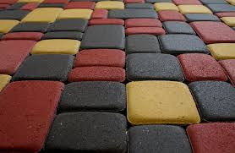 | 160 000,00
- Вуличні автономні фонарі 30 Вт на сонячних батареях 250 Вт - 7 шт.  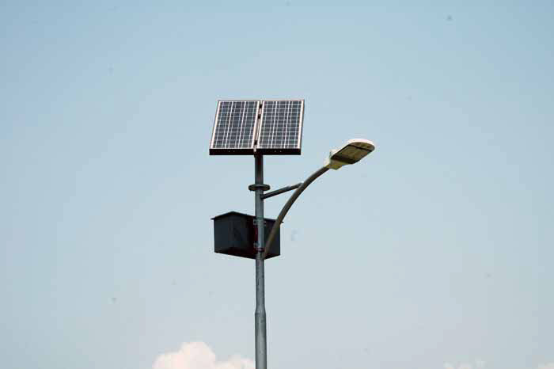 | 182000,00
- Арка (для маскування труб теплотрас)  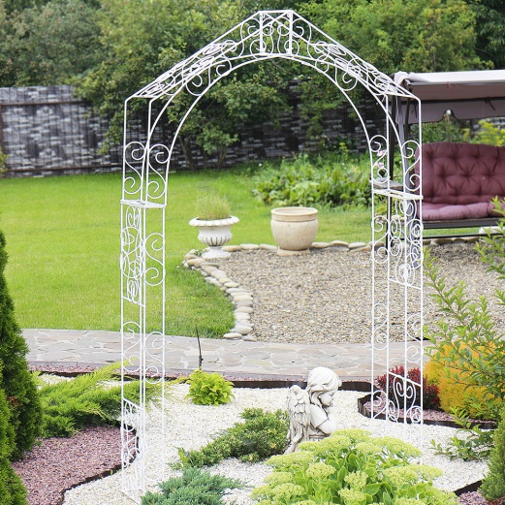 | 4 000,00
- Саджанці:  Катальпи – 20 шт.  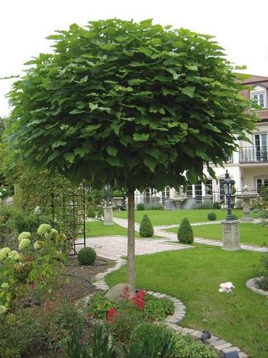  Туї – 30 шт.  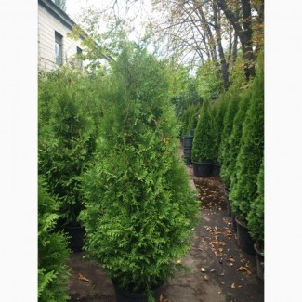  Кущі Спіреї – 120 шт.  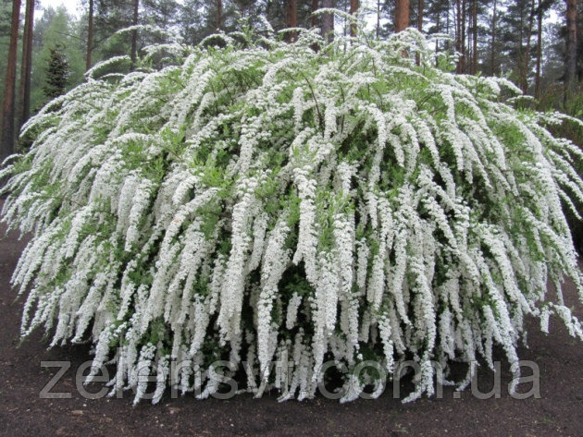  Разом садженці: | 10 000,00  16 500,00  9600,00  36100,00
- Урни – 10 шт  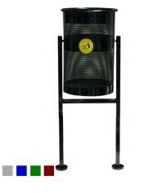 | 1100 * 10 = 11000,00
- Система автоматичного поливу 500 кв.м. | 100 000,00
- Облаштування зони біля насаджень:  - планування території;  - привезення грунту;  - покриття поверхні чорним агроволокном та посипання декоративною корою | 100 000,00
9. Можливі додаткові витрати при реалізації проекту (інфляція, проведення робіт не передбачених проєктом тощо) взято на рівні 20% | 134620,00
Всього разом | 807 720,00

9. Список з підписами щонайменше 15 громадян України віком від 16 років, які зареєстровані або проживають на території м. Херсона, що підтверджується офіційними документами (довідкою про місце роботи, навчання, служби чи іншими документами, що підтверджують факт

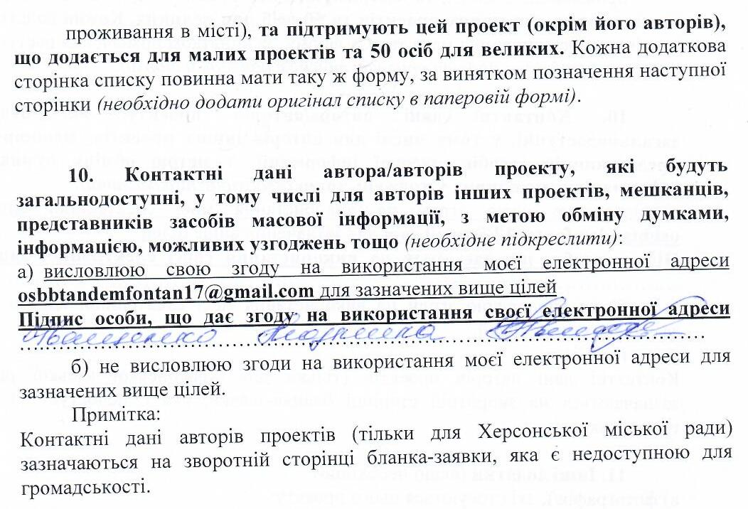

11. Інші додатки (якщо необхідно):
a) фотографія/ї, які стосуються цього проекту:
ескіз
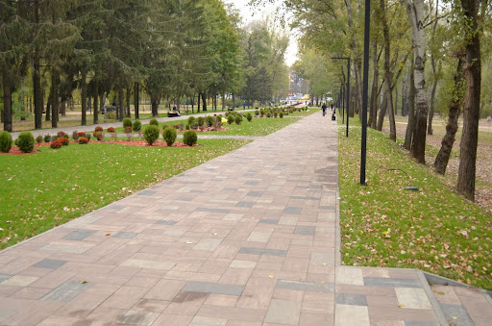

б) мапа з зазначеним місцем реалізації проекту:
Примірне місце розташування проекту відносно будинку № 14 по пр. Святих Кирила та Мефодія у м. Херсоні
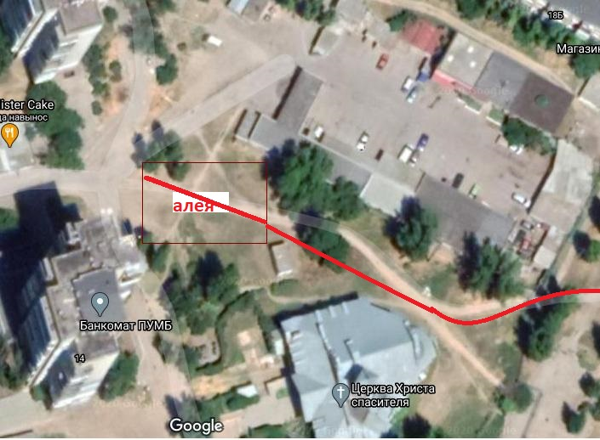

в) інші матеріали, суттєві для поданого проекту (креслення, схеми тощо):
Фотографії місця розташування проекту

